Семинар-практикум «Конструирование системы фронтально-парных занятий и их отработка с детьми»
Цели:
1. Формирование представлений о фронтально-парных занятиях как варианте оптимизации учебных занятий с целью повышения образовательных результатов дошкольников.
2. Проектирование своих фронтально-парных занятий.

Дата проведения: 14 и 15 ноября 2022 года
Время проведения: 08.45-13.00.
Место проведения: МКДОУ «Сухобузимский д/сад №3» комбинированного вида. Село Сухобузимское, улица Юбилейная дом 1
Категория участников: Воспитатели, старшие воспитатели
Список необходимого: конспект неотработанного занятия по теме
«Наша родина – Россия. Столица, Гимн, флаг, герб.

Режим и содержание работы:
Понедельник, 14 ноября
Время | Содержание | Ответственные
8.45-9.00 | Регистрация | Лапшина С.С.
9.00-9.20 | Открытие семинара. Установка на работу | Лапшина С.С.  Гриневич С.М.
09.25-10.25 | ФПЗ «Опоры для памяти и мышления» | Лапшина С.С.  Гриневич С.М.
10.30-12.30 | Конструирование ФПЗ | Лапшина С.С.  Гриневич С.М.
12.30 – 13.00 | Подведение итогов. Рефлексия. | Лапшина С.С.  Гриневич С.М.

Вторник, 15 ноября
Время | Содержание | Ответственные
8.30-9.00 | Подготовка к проведению занятия | Лапшина С.С.  Гриневич С.М.
9.00-10.30 | Проведение занятий | Лапшина С.С.  Гриневич С.М.
10.35 – 11.30 | Подведение итогов. Рефлексия. | Лапшина С.С.  Гриневич С.М.

Разработка фронтально-парного занятия (ФПЗ) с педагогами.
Ф.И.О. разработчика: Лапшина С.С., Гриневич С.М.
Учреждение, район/город: МКДОУ «Сухобузимский детский сад №3» комбинированного вида
Предмет, класс, группа: Педагоги Сухобузимского района 8человек.

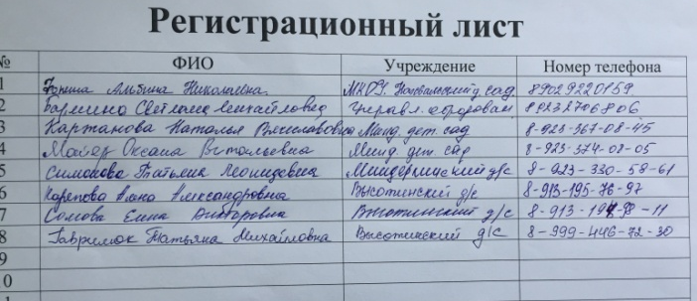
Тема: «Опоры для памяти и мышления» »
Структура и содержание ФПЗ
Здравствуйте, уважаемые коллеги, Для распределения на пары вам была привязана ленточка. Распределитесь по цвету в пары для работы

1-й фронтально-парный цикл (ФПЦ)
Говорится Воспитателем |  |  | Постепенно появляется на доске
Сегодня предлагаем вам понять структуру фронтально-парного занятия, сконструировать согласно шаблону свое занятие по заданной теме «Наша Родина – Россия» и показать его вместе с нашими детьми.  Фронтально-парное задание используется для изучения нового материала. Содержание темы разбивается на несколько смысловых фрагментов, относительно каждого из них разворачивается фронтально-парный цикл. |  |  | 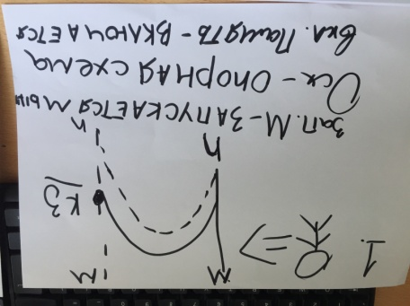
Задание для работы в парах (фронт. работа).
Все, что изображено на доске, следует без изменений перерисовать на ваши рабочие листы
Задайте два вопроса на понимание этой схемы? Начинает тот педагог, который сидит ближе к окну.

Наблюдаем за включенностью всех педагогов к работе.
2-й фронтально-парный цикл
Говорится воспитателем |  |  | Постепенно появляется на доске
Вашему вниманию предлагается схема, в которой благодаря Опорной схеме включается память и запускается мышление |  |  | 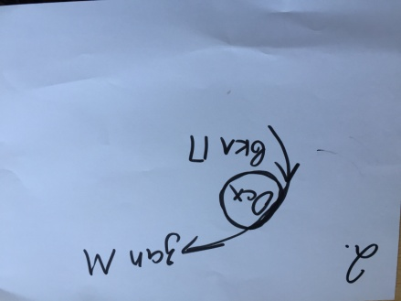
Задание для работы в парах (фронт. работа).
Переверните ваш рабочий лист и повторите, нарисованную схему как на доске
Проговорите в парах друг другу один про память, другой про мышление.
Начинает тот, кто сидит ближе к окну.
София Сергеевна спрашивает в одной из пар: Что делает опора в этой схеме? Ответ педагога.

Наблюдаем за включенностью всех педагогов к работе.
Теперь вернемся к схеме под цифрой 1  Проговорите её друг другу. |  | 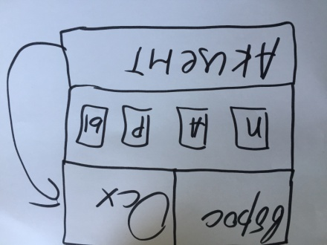
Задание для работы в парах (фронт. работа).
Что вам сказал ваш партнер?

Теперь посмотрите, что Я сделала?
Получила ФПцикл: вброс опоры, парная работа, акцентирование

Задание для работы в парах (фронт. работа).
Ответы педагогов: Вернули нас к исходной схеме.

3-й фронтально-парный цикл
Наша схема знаково – буквенная, для детей дошкольного возраста она не понятна, дети не умеют читать.  Нужно заменить Буквы знаками , предложите как можно изобразить память. Ответ: схему лицо с вопросом.  Как можно на схеме отобразить мышление? Кружочками как мозги. | 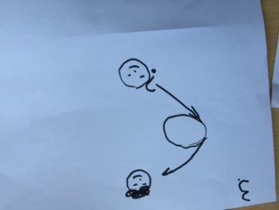
Завершающий этап
Вопросы педагогов : Разве дети так смогут?
Показываем примеры рабочих листов детей средней группы
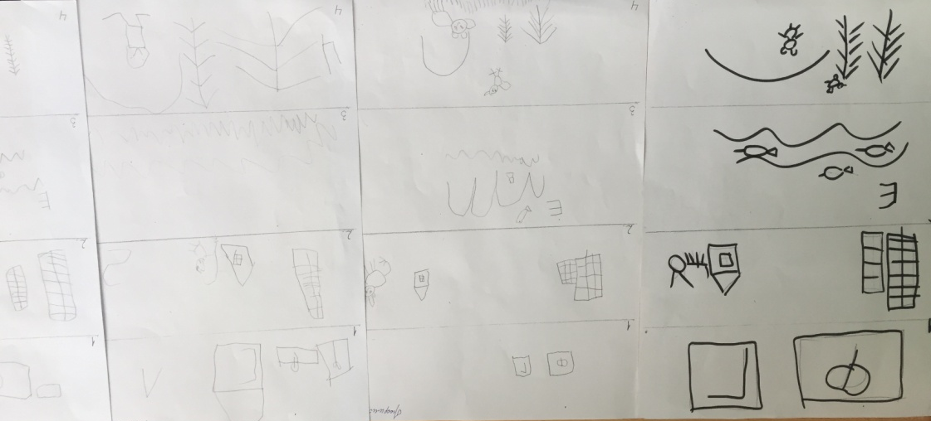
Работы детей
Образец педагога педагога

Рабочие листы детей младшей группы

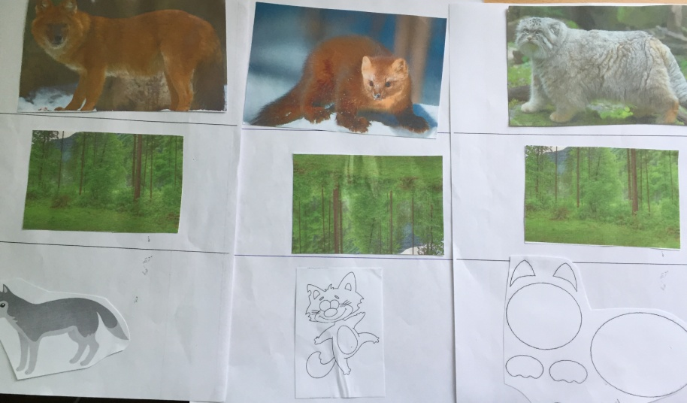

Обсуждение с педагогами в парах
Получилась у вас работа в паре? Задавал ваш партнер вопросы? Какие? Сколько задал?

Конструирование ФПЗ
Педагоги делятся на пары с помощью ленточек на руках и переходят за рабочие столы к компьютерам с шаблонами фронтально-парного занятия и делают разработки
Разработали 4 занятия :
Шаблон разработки фронтально-парного занятия (ФПЗ)
Ф.И.О. разработчика: Карепова А.А .Бармина С.М.
Учреждение, район/город: Высотинский д/с, управление образования.
Предмет, класс, группа: подготовительная группа
Тема: «Наша Родина Россия »
Структура и содержание ФПЗ
Здравствуйте, ребята!
Сегодня мы будем изучать тему «Наша родина Россия»
Распределитесь на пары (разные виды распределения на пары)

1-й фронтально-парный цикл (ФПЦ)
Говорится Воспитателем | Постепенно появляется на доске
(1вброс – фронт. работа).  Символы России: рассказывает воспитатель о флаге и цветах  Флаг это полотно, которое имеет прямоугольную форму, со стоящее из трех цветов белый- цвет мир , синий- цвет веры и красный цвет силы, цвет крови пролитый за родину. | Зарисуем флаг раскрасим соответствующими цветами синий, красный.
Задание для работы в парах (фронт. работа).
Повернитесь друг к другу. Решите кто из вас будет первый спрашивать, из каких цветов состоит флаг?

Работа в парах и её отладка. Педагог наблюдает за работой детей.
2-й фронтально-парный цикл
Говорится воспитателем | Постепенно появляется на доске
(2 вброс – фронт. работа)  Рассказ о гербе как символе России  Герб это красный щит в виде четырехугольника, с двуглавым орлом, на груди у него воин Георгий Победоносец. | Герб приклеим на рабочий лист
Задание для работы в парах (фронт. работа).
Повернитесь друг к другу. Решите кто из вас будет первый задавать вопросы:
Какой цвет имеет герб? какая форма у герба,? что изображено на гербе?

Работа в парах и её отладка. Педагог наблюдает и регулирует
3-й фронтально-парный цикл
Говорится воспитателем | Постепенно появляется на доске
(2 вброс – фронт. работа) Прослушиваем фрагмент Гимна. | Рисунок колокольчик как изображение звука (как изобразить ?)
Задание для работы в парах (фронт. работа). Повернитесь друг к другу. Решите кто из вас будет первый спрашивать: где вы слышали исполнение гимна?

Работа в парах и её отладка. Педагог наблюдает и регулирует

Завершающий этап
4-й фронтально-парный цикл
Говорится воспитателем | Постепенно появляется на доске
(2 вброс – фронт. работа)  Рассказ о родине- Россия и ее столице Москва.  Россия самая большая страна, занимает первое место в мире по территории. Здесь живет много разных национальностей. Люди называются россияне. Россияне – очень дружный народ. Столица России – Москва – главный город государства. | Из пазл появляется собранная карта России , с указанием столицы Москва (наклеиваем картинку кремля)
Задание для работы в парах (фронт. работа). Повернитесь друг к другу. Решите, кто из вас будет первый задавать вопросы: О размерах страны, как называется столица России? Что вы наклеили на карту России?

Работа в парах и её отладка. Педагог наблюдает и регулирует

Задание, вопросы….Возникали ли вас трудности при работе в паре?
Какой вопрос был для вас самым интересным?
Как ты на него ответил

(Один из приемов работы с заданиями и вопросами:
Прослушав вопрос, ученики вначале в паре проговаривают ответ друг другу, а затем учитель спрашивает какую-либо пару.)

Шаблон разработки фронтально-парного занятия (ФПЗ)
Ф.И.О. разработчика: Майер О.В Гаврилюк Т.М
Учреждение, район/город: Миндерлинский д.с, Высотинский д.с
Предмет, класс, группа: Старшая
Тема: «Наша родина- Россия. Столица, Гимн ,флаг, герб »
Структура и содержание ФПЗ
Здравствуйте, ребята!
Сегодня мы будем изучать тему «Наша родина- Россия. Столица, Гимн ,флаг, герб …»
- Ребята на планете много разных стран, но самая большая наша страна Россия. Когда в одной части нашей страны люди ложатся спать, в другой только начинается день. В одно и тоже время в одной части России может идти снег, а в другой светить солнце- эта наша Родина. И сегодня я вас познакомлю с символикой России.
- Деление по картинкам: (Флаг, Герб, Кремль, Россия) ребенок ищет свою пару по одинаковой картинке.

1-й фронтально-парный цикл (ФПЦ)
Говорится Воспитателем |  |  | Постепенно появляется на доске
Россия – это наша страна. Она большая, много в ней рек, озер, морей, гор, лесов, городов, деревень и т.д. А самый главный город, столица нашей родины Москва. А сейчас я нарисую схему России. Затем рисуют дети |  |  | Слайд Россия
Проверьте друг у друга схему.

Работа в парах и её отладка. Педагог наблюдает за работой детей.
Все ли так как на моей схеме? Что означает буква Р?

2-й фронтально-парный цикл
Говорится воспитателем |  |  | Постепенно появляется на доске
Так же в каждой стране есть свой герб. Это один из важнейших символов государства. Он изображен на всех важных государственных бумагах. Рисует воспитатель схему. Потом дети рисуют. |  |  | Слайд герба, Рисует воспитатель схему.
Проверьте друг у друга схемы. Вася, а Петя справился с схемой? Даша какой вопрос тебе задала?

Работа в парах и её отладка. Педагог наблюдает и регулирует
Вася, а Петя справился с схемой? Даша какой вопрос тебе задала?

3-й фронтально-парный цикл
Говорит воспитатель  В каждой стране есть свой флаг. И у нас тоже есть свой Российский флаг. | Постепенно появляется на доске  Слайд Флага
А сейчас мы нарисуем картинку. Схема зарисовывается воспитателем. А теперь вы нарисуйте. Проверни друг к друга.

Вася что обозначает буква С, Б, К.

4-й фронтально-парный цикл
Говорит воспитатель  Кремль – это самая древняя крепость. Она стоит в центре столицы. В старину люди защищали себя от врагов и диких животных. А сейчас – это резиденция президента . Рисуем схему Кремля. С начало воспитатель, затем дети. |  | Постепенно появляется на доске  Слайд кремля
Проверьте друг у друга схему. Задайте вопрос, что у вас изображено на схеме?
Аня Петя тебе рассказал, что у него изображено на схеме?
Завершающий этап
Задание, вопросы….Ребята получилась у вас сегодня работа в парах? Какая для вас показалась самая сложная схема?

(Один из приемов работы с заданиями и вопросами:
Прослушав вопрос, ученики вначале в паре проговаривают ответ друг другу, а затем учитель спрашивает какую-либо пару.)

Шаблон разработки фронтально-парного занятия (ФПЗ)
Ф.И.О. разработчика: Каржанова Н.В., Фокина А.Н.
Учреждение, район/город: Миндерлинский и Нахвальский дет.сад
Предмет, класс, группа: Средняя
Тема: «Наша Родина - Россия »
Структура и содержание ФПЗ
Включить гимн России.
Здравствуйте, ребята! А вы знаете что за песня сейчас прозвучала?(ответы детей)
Это гимн России.
И сегодня мы с вами познакомимся с символами нашей родины.
Распределитель на пары: картинка матрешки по размеру большая - маленькая

1-й фронтально-парный цикл (ФПЦ)
Говорится Воспитателем | Постепенно появляется на доске
У каждой страны есть свой главный город. Кто знает какой главный город России?(Ответы детей). Москва.  Берем картинку и наклеиваем на свой рабочий лист. | Картинка столицы  Наклеиваем картинку на рабочий лист.
Работаем в парах. Что вы наклеили расскажите соседу? Начинает тот, у кого маленькая матрешка.

Работа в парах и её отладка. Педагог наблюдает за работой детей.
2-й фронтально-парный цикл
Говорится воспитателем | Постепенно появляется на доске
Давайте сегодня мы расскажем вам о символах России.  Один из символов России это флаг. | Флаг  Наклеиваем флаг на рабочий лист.
Работа в парах. Что вы наклеили расскажите соседу? Начинает тот, у кого большая матрешка.

Работа в парах и её отладка. Педагог наблюдает и регулирует
3-й фронтально-парный цикл
Говорится воспитателем | Постепенно появляется на доске
Следующий символ это герб. | Герб  Наклеиваем герб на рабочий лист.
Что вы наклеили расскажите соседу? Начинает тот, у кого маленькая матрешка.

Работа в парах и её отладка. Педагог наблюдает и регулирует
4-й фронтально-парный цикл
Говорится воспитателем | Постепенно появляется на доске
И еще один символ России это матрешка. | Матрешка  Наклеиваем матрешку на рабочий лист.
Что вы наклеили расскажите соседу? Начинает тот, у кого большая матрешка.

Работа в парах и её отладка. Педагог наблюдает и регулирует
Завершающий этап
А сейчас поменяйтесь парами и расскажите друг другу, что вы наклеили на рабочий лист.

Шаблон разработки фронтально-парного занятия (ФПЗ)
Ф.И.О. разработчика: Сомова Е.В., Симонова Т.Л.
Учреждение, район/город: Высотинский д/с, Миндерлинский д/с
Предмет, класс, группа :младшая группа
Тема: «Наша Родина – Россия »
Структура и содержание ФПЗ
Здравствуйте, ребята!
Давайте познакомимся. Меня зовут (…)
А как тебя зовут? (имя каждого ребёнка)
Мы живём в стране, у которой удивительно красивое имя.
А вы знаете, как называется наша Родина? ( ответы детей)
Мы живем в России:
У нас леса густые,
У нас берёзы белые,
И космонавты смелые,
И небо наше чистое,
И реки наши быстрые,
И Москвы – столицы нашей,
В целом мире нету краше!
(Распределитель на пары ( по цвету ленточек)- повязываем сами.)

1-й фронтально-парный цикл (ФПЦ)
Говорится Воспитателем | Постепенно появляется на доске
Столица нашей Родины –Москва.  Я буду наклеивать свою картинку, а вы свою на рабочий лист | - Москва (символ Кремль). Показ наклеивания картинки.
Задание для работы в парах (фронт. работа).
Спроси как называется столица нашей Родины.
Первым вопрос задаст тот, у кого светлые волосы.

Работа в парах и её отладка. Педагог наблюдает за работой детей.
2-й фронтально-парный цикл
Говорится воспитателем | Постепенно появляется на доске
(2 вброс – фронт. работа).  Ребята, у каждй страны есть свой флаг – символ государства. Посмотрите, это флаг нашей Родины - России.  Я буду наклеивать свою картинку, а вы свою на рабочий лист. | - Флаг РФ. Наклеивание картинки
Задание для работы в парах (фронт. работа).
Спроси у своей пары какие цвета есть во флаге РФ.
Первым вопрос задаст тот, у кого волосы темные.

Работа в парах и её отладка. Педагог наблюдает и регулирует
Акцентирование по содержанию (фронт. работа).

Сегодня мы с вами наклеивали картинки. Вверху рабочего листа столица нашей Родины – Москва, а внизу флаг нашей Родины. Ребята, а сейчас найдите себе новые пары и пройдите на коврик. Что у вас изображено на рабочих листах?
Завершающий этап
Задание, вопросы….
(Один из приемов работы с заданиями и вопросами: Акцентирование по способу работы в парах. О чём рассказал тебе напарник? Что ты запомнил из его рассказа? (Воспитатель опрашивает несколько пар).

Прослушав вопрос, ученики вначале в паре проговаривают ответ друг другу, а затем учитель спрашивает какую-либо пару.)

Проведение занятий в группах детей детского сада педагогами района.
Рефлексия после проведенного семинара с педагогами,
Изменилось представление о фронтально-парном занятии?
Как вы думаете, изменятся ли образовательные результаты дошкольников с применением ФПЗ?
Будете ли вы применять ФПЗ в своей практической образовательной деятельности?
Пожелания педагогов по итогам проведенного семинара